FORM 15
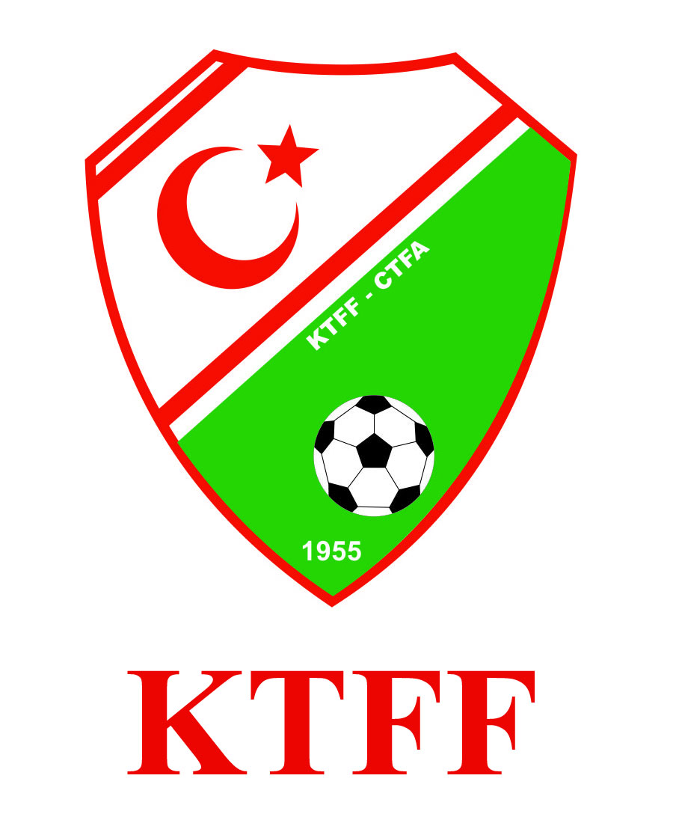

TEKNİK DİREKTÖR / ANTRENÖR
SÖZLEŞME FESİHNAMESİ

Tarih: ...../....../…......
Kıbrıs Türk Futbol Federasyonu
Başkanlığına,
Lefkoşa.

......................... tarihinde ............................................................... Spor Kulübü olarak yapmış olduğumuz Teknik Direktör / Antrenör Sözleşmesini karşılıklı olarak (iptal) feshettiğimizi bilgilerinize arz ederiz.

Teknik Direktörün / Antrenörün: Kulüp Yetkilisinin:

Adı Soyadı: ....................................... ………… Adı Soyadı: .................................................

İmzası: ........................................................ İmzası: ……..................................................

Kimlik Numarası: ……………………………………… Kimlik Numarası: ………………………………………

(Tasdik eden tarafından doldurulacaktır.)
Tasdikname:

İş bu Antrenör / Teknik Direktör Sözleme (iptal) fesihname dilekçesi ile ilgili imzaların huzurumda atıldığını resmi mühür ve imzamla tasdik ederim.

Tasdik Edenin
Mühür
Adı Soyadı: .........................................
Tasdik
İmzası: ....................................…………

Tarih: ……………………………………………….

